 |  | PRÓ-REITORIA DE  GESTÃO DE PESSOAS
PROCEDIMENTO OPERACIONAL PADRÃO |  |  | POP | Nº 01
MINISTÉRIO DA EDUCAÇÃO  UNIVERSIDADE FEDERAL DOS VALES DO JEQUITINHONHA E MUCURI – UFVJM  PRÓ-REITORIA DE GESTÃO DE PESSOAS – PROGEP  DIRETORIA DE SELEÇÃO E DESENVOLVIMENTO DE PESSOAS – DSD  DIVISÃO DE GERENCIAMENTO DA INFORMAÇÃO E ASSISTÊNCIA A SAÚDE - DGIASS |  |  | Versão Nº | 01
 |  |  | Data de Aprovação
 |  |  | Data de Publicação
 |  |  | Data da última revisão
Elaborador por | Sheila Marília Santos |  | Data da elaboração | 23/05/2017
Gestor: Patrícia Neves Orsetti
Título: ASSISTÊNCIA À SAÚDE DO SERVIDOR – CASU – INCLUSÃO DE DEPENDENTES

- Descrição
É um benefício concedido ao servidor, ativo ou inativo, e seus dependentes e pensionistas, através de convênio firmado entre a universidade com operadoras de plano de saúde, organizadas na modalidade de autogestão.
- Objetivos
Auxiliar no gastos com a saúde.
- Público Alvo
Dependentes do servidor conforme inciso III do art. 5º Portaria Normativa 01/2017
- Pré-requisitos
- O servidor Titular ter contrato com o plano de saúde CASU;
- Que os dependentes se enquadrem como tais, conforme inciso III, art. 5º da Portaria Normativa/MPDG 01/2017;

- Responsáveis
Divisão de Gerenciamento da Informação e Assistência à Saúde DGIASS
- Atividades
Nº | Atividade / Descrição | Responsável | Prazo de execução
01 | Liberar o acesso ao preenchimento do Termo de Inclusão de Dependentes no SIGA, conforme solicitação do Servidor. | DGIASS | Sob demanda
02 | Receber do servidor o Termo Inclusão de Dependentes devidamente preenchidos e assinados em 02 vias, juntamente com a documentação que se encontra relacionada no site da Universidade. | DGIASS | Sob demanda
03 | Conferir a documentação apresentada. | DGIASS | Sob demanda
04 | Se incorreta comunicar ao servidor para providenciar documentação correta. | DGIASS
05 | Se correta consultar no SIAPE remuneração do servidor que solicitou a inclusão do dependente | DGIASS | A inclusão de novos dependentes será efetuada conforme Cronograma mensal emitido pela Divisão de Pagamento/Cadastro da Diretoria de Administração de Pessoal/PROGEP
06 | Atualizar a remuneração no SIGA | DGIASS | 01 dia
07 | Datar e assinar os formulários | DGIASS | 01 dia
08 | Encaminhar os formulários acompanhados com a documentação para a Divisão de Cadastro da PROGEP para cadastramento no SIAPE e pagamento da per capta. | DGIASS | A inclusão de novos dependentes será efetuada conforme Cronograma Mensal emitido pela Divisão de Pagamento/Cadastro da Diretoria de Administração de Pessoal/PROGEP
09 | Proceder à inclusão do titular e respectivos dependentes no sistema de cadastros/SIAPE. | Divisão de Cadastros | Após recebimento dos formulários da DGIASS. Observar o cronograma da Folha de Pagamento/MPOG.
10 | Apor no verso do formulário, confirmação de inclusão dos dados, assinatura e data. | Divisão de Cadastros | Imediatamente após o lançamento dos dados no sistema. Observar o cronograma da Folha de Pagamento/MPOG.
11 | Encaminhar o Requerimento à Divisão de Pagamento para conferência. | Divisão de Cadastros | Imediatamente após o lançamento dos dados no sistema. Observar o cronograma da Folha de Pagamento/MPOG.
12 | Verificar na folha de pagamento do servidor se foi efetivado o cadastro do dependente. | Divisão de Pagamentos | Imediatamente após o lançamento dos dados no sistema. Observar o cronograma da Folha de Pagamento/MPOG.
13 | Devolver o processo à DGIASS. | Divisão de Pagamentos | Imediatamente após o lançamento dos dados no sistema. Observar o cronograma da Folha de Pagamento/MPOG.
14 | Receber da Divisão de Pagamento/Cadastro os formulários de inclusão com as documentações dos servidores contendo os valores da per capta. | DGIASS | 01 dia
15 | Ativar no SIGA Saúde os dependentes conforme formulários recebidos. | DGIASS | 01 dia
16 | Gerar Planilha Consolidada através do SIGA para conferência da per capta. | DGIASS | 01 dia
17 | Conferir a percaptas informada pelo Setor de Pagamento/Cadastro através dos formulários de inclusão, com os valores da Planilha Consolidada um por um. Se os valores não baterem procurar a causa e corrigi-los. | DGIASS | 01 dia
18 | Encaminhar os formulários de Inclusão de dependentes (02 vias) – datados e assinados, com os documentos anexo, ao Posto de Atendimento da CASU em Diamantina. | DGIASS | Sob demanda
19 | Carimbar e assinar as 02 (duas) vias ficar com uma via e devolver a outra a DGIASS. | CASU/DTNA | Sob demanda
20 | Receber do funcionário da CASU uma via do Formulário de Inclusão carimbada e assinada. A outra via fica com eles. | DGIASS
21 | Arquivar 01 (uma) via do Formulário de Inclusão com a documentação anexa, na PROGEP. | DGIASS

- Lista de contatos para realização da ação
Nome | voip | E-mail
Divisão de Gerenciamento da Informação e Assistência à Saúde /DGIASS | 8167 | saude.progep@ufvjm.edu.br

- Definições / Legenda
MPDG- Ministério do Planejamento, Desenvolvimento e Gestão.
SEGRT- Secretaria de Gestão de Pessoas e Relações do Trabalho no Serviço Público
SIGA - Sistema Integrado de Gestão Acadêmica
SIAPE - Sistema Integrado de Administração de Recursos Humanos
CASU – Caixa de Assistência à Saúde Universitária

- Material de suporte
1. Lei 8.112/1990 http://www.planalto.gov.br/ccivil_03/leis/L8112cons.htm
2. Lei 9.656/1998 http://www.planalto.gov.br/ccivil_03/leis/L9656.htm
3. Portaria Normativa SEGRT/MPDG n.º 01 de 01/03/2017. http://www.lex.com.br/legis 27327175 PORTARIA NORMATIVA N 1 DE 9 DE MARÇO DE 2017.aspx
- Fluxograma do processo
Inserir o fluxograma do processo. 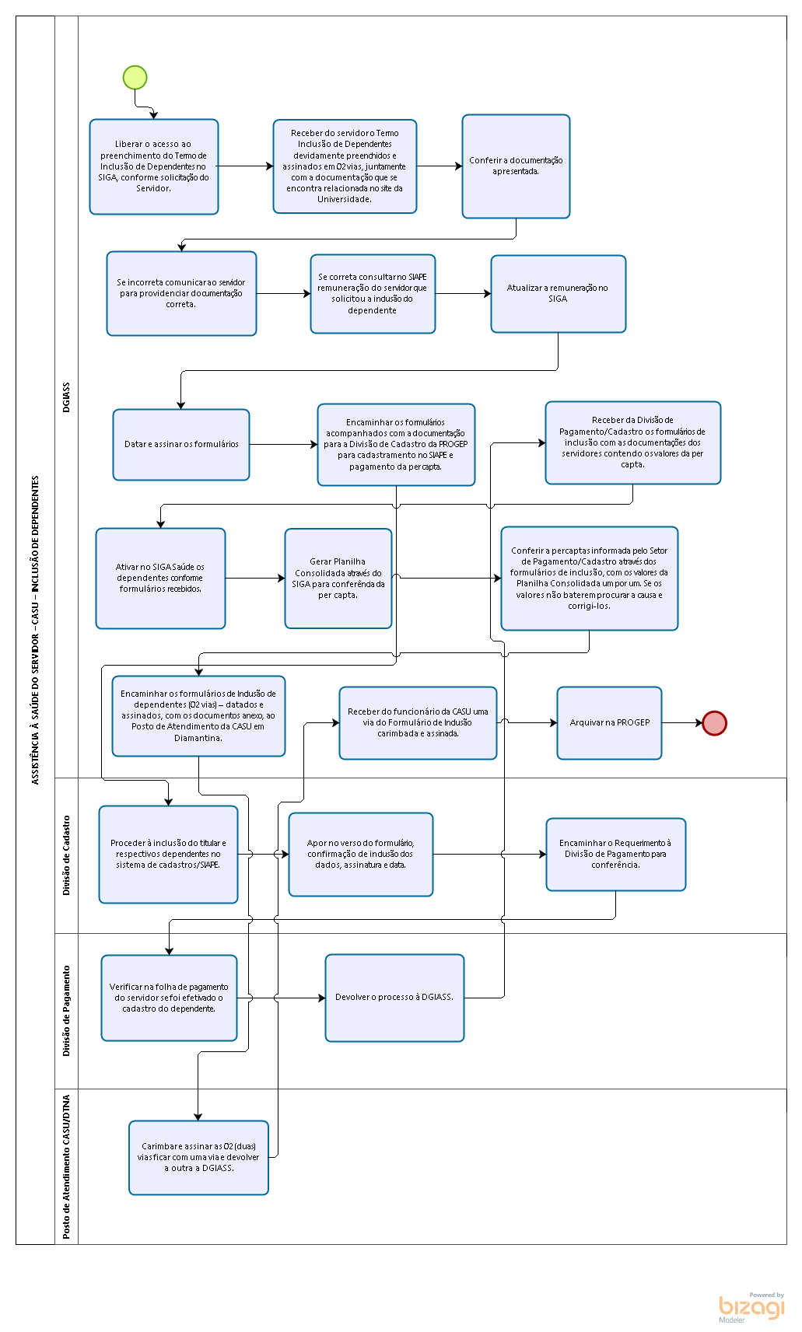

- Elaboração, aprovação, publicação, revisão
Atividade | Data | Nome | Função
Data da elaboração | 23/052017 | Sheila Marília Santos | Assistente em Administração/Chefe da Divisão de Gerenciamento da Informação e Assistência à Saúde
Data da aprovação
Data da publicação
Data da revisão | 09/06/2017 | Patrícia Neves Orsetti | Administrador/Diretora de Seleção e Desenvolvimento de Pessoas

- Histórico de revisões
Versão | Data | Descrição das mudanças | Requisitado por:

